Средство защиты от дыма

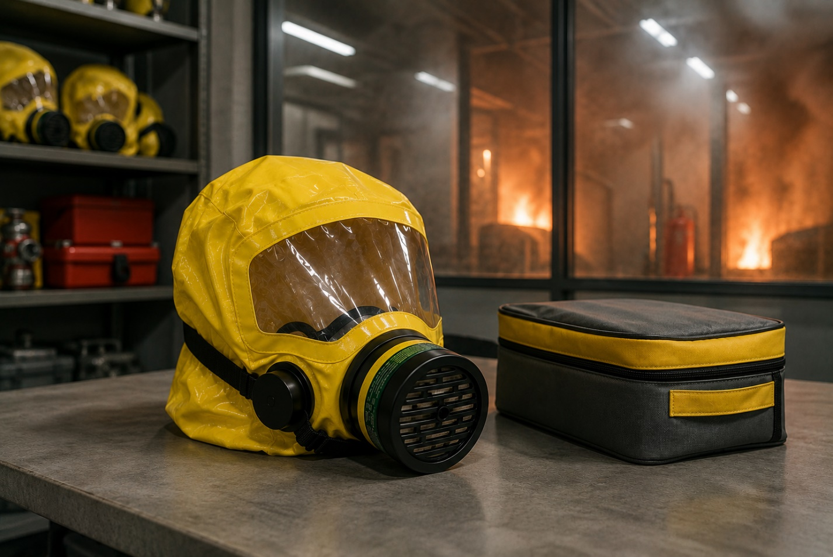

Во время пожара токсичный дым заполняет пространство очень стремительно, и без защиты органов дыхания и зрения покинуть задымленное помещение сложно - счет идет на секунды. Чтобы спастись от отравления продуктами горения, необходимо иметь при себе надежное средство защиты – одним из самых доступных считается Шанс-Е – это универсальный фильтрующий самоспасатель, который представляет собой фильтры, маску и капюшон.
Его можно надеть как взрослому человеку, так и детям, притом не помешают даже длинные волосы или борода. Он компактен, готов к быстрому использованию и не требует специальной подготовки – достаточно просто натянуть капюшон и затянуть ремешки, чтобы изолировать голову от непригодной для дыхания среды. В загазованной зоне самоспасатель позволяет пробыть 30 минут – достаточно, чтобы спуститься по задымленной лестнице с высокого этажа.
Но нужно понимать, что если самоспасателя у вас нет, а пожар произошел у жильцов на нижних этажах, то лучшим решением будет остаться в квартире, приложить валики из мокрой ткани вдоль порога входной двери и вызвать пожарных. При приближении спасателей дайте о себе знать: вывесьте за окно яркую ткань, постучите по батарее или просто громко скажите, что вы ждёте помощи.

